DNA Ladder 5000

www.igebio.com

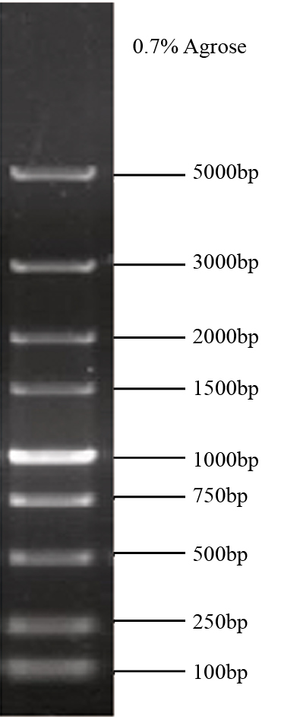
产品包装:
目录 | 规格
M831-S | 100次
M831-L | S包装X5
储存条件：
4℃保存3个月，-20℃保存一年以上。
产品说明：
本产品由9条双链线状DNA条带组成，分别为100bp，250bp，500bp，750bp，1000bp（加亮），1500bp，2000bp，3000bp，5000bp，其中1000bp条带浓度加倍，约为30 ng/ μl，显示为亮带，使电泳结果更容易辨认，亦可用于定量。其它各条带浓度约为10 ng/μl .
使用方法：
- 本产品已含有1×Loading Buffer，为即用型产品，推荐上样量为5μl/孔（或按每毫米胶孔宽度上1μl量）
- 建议电泳条件为0.7%的琼脂糖凝胶，正负极电压为4-10v/cm
注意事项：
- 本产品可直接使用，无需加热。待彻底融化并混匀后再使用。
- 为确保电泳条带清晰，请使用新制的凝胶，及新的电泳缓冲液。
- 本产品仅限于科学研究使用，不可用于临床诊断及治疗。
DNA Marker电泳常见问题分析：
主要问题 | 原因 | 建议解决方案
Marker条带模糊或不规则迁移 | DNA Marker降解 | 避免核酸酶污染；避免室温下长时间放置；避免多次反复冻融。
Marker条带模糊或不规则迁移 | 上样量过多 | 根据凝胶孔的宽度，适当减少上样量。
Marker条带模糊或不规则迁移 | 电泳缓冲液缓冲能力差 | 多次使用过的电泳缓冲液，离子强度降低，PH值升高，缓冲能力差，需及时更新新鲜的缓冲液。
Marker条带模糊或不规则迁移 | 电泳时电压过高 | 一般电泳时电压在4-10v/cm，电压过高会导致DNA不规格迁移。
Marker条带模糊或不规则迁移 | 凝胶不均匀 | 琼脂糖未完全溶解，就铺胶。重新配完全溶解的凝胶。
Marker条带模糊或不规则迁移 | 琼脂糖质量差 | 更换高质量的琼脂糖。
Marker条带分不开 | 凝胶浓度不适合 | 根据DNA片段大小配制合适浓度的凝胶。
Marker条带分不开 | 电泳时间过短 | 增加电泳时间。

